DOCUMENTO
DOCUMENTACIÓN DE PÁGINA WEB

PROYECTO – RECOVGLOX

SEXTO CUATRIMESTRE

ALUMNOS:
BARRETO OCAMPO SANTIAGO
OJEDA HERNANDEZ MARIO ALBERTO

ASESOR:
DRA. BRENDA JUAREZ SANTIAGO
DR. NORMA ALEJANDRA LEDESMA URIBE

SAN JUAN DEL RÍO, QRO.
JULIO DE 2025

1. Introducción 2
● Objetivo del proyecto 2
● Público objetivo 3
● Alcance 3
2. Tecnologías Utilizadas 4
● Frontend: 4
● Backend: 5
● Estilos: 5
● Base de datos: 6
Firebase 6
● Librerías: 8
3. Estructura del Proyecto 9
● Organización de carpetas 9
● Archivos principales 12
4. Funcionalidades Principales 12
Registro e inicio de sesión 13
● Gestión de pacientes 14
Obtener Lista de Pacientes: 16
Panel de Administración 16
● Diseño responsivo 17
5. Instalación y Ejecución del Proyecto 19
● Instalación de dependencias 20
● Ejecución en entorno local 20
● Despliegue 20
● Panel de fisioterapeuta 22
● Vista responsiva 23

1. Introducción
- Objetivo del proyecto
El proyecto tiene como finalidad apoyar terapias de rehabilitación mediante el uso de un guante inteligente, diseñado para recolectar datos en tiempo real durante las sesiones de fisioterapia. A través de una plataforma web, se busca facilitar el seguimiento del progreso de los pacientes y optimizar el trabajo de los fisioterapeutas mediante herramientas tecnológicas.
- Público objetivo
Está dirigido principalmente a dos tipos de usuarios:

- Pacientes en rehabilitación que requieren monitoreo constante de sus avances.

- Fisioterapeutas encargados de supervisar, analizar y retroalimentar el tratamiento de cada paciente.

- Alcance
El sistema incluye un guante con sensores que mide los movimientos de la mano y transmite los datos a una base de datos en Firebase mediante un script en Python ejecutado desde Arduino. Estos datos son visualizados en una plataforma web construida con Next.js. La página ofrece acceso personalizado: los pacientes pueden ver gráficas de su progreso, comentarios del especialista y descargar reportes en PDF; mientras que los fisioterapeutas pueden gestionar una lista de pacientes y revisar sus sesiones individuales con datos en tiempo real.

2. Tecnologías Utilizadas
- Frontend:
Next.js, React, JavaScript
El proyecto combina tecnologías modernas para el frontend, backend, estilos y manejo de datos. A continuación, se detallan:
Frontend
- Next.js: Framework de React que permite renderizado del lado del servidor (SSR) y generación de sitios estáticos (SSG). Se utiliza para construir la interfaz de usuario y manejar rutas dinámicas. Ejemplo de uso en el código:
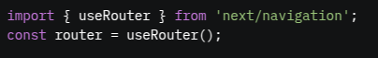
Este snippet muestra cómo se usa el enrutamiento dinámico para navegar entre páginas.
React: Biblioteca principal para construir componentes reutilizables y gestionar el estado de la aplicación. Hooks como useState, useEffect, y useCallback son fundamentales:
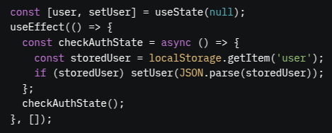

- Backend:
API Routes de Next.js (Serverless Functions)
API Routes de Next.js (Serverless Functions): Las rutas API se implementan como funciones sin servidor dentro de Next.js, manejando solicitudes como registro, inicio de sesión y gestión de datos. Aunque el código compartido (usuariosRutas.js) usa Express, en el contexto de Next.js se integran rutas como /api/login:
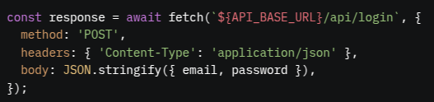

- Estilos:
CSS, CSS Modules
CSS: Estilos globales y específicos se aplican mediante archivos CSS, como globalStyles.css.
CSS Modules: Aunque no se ve explícitamente en el código proporcionado, Next.js soporta módulos CSS para estilos encapsulados por componente.

- Base de datos:
Firebase
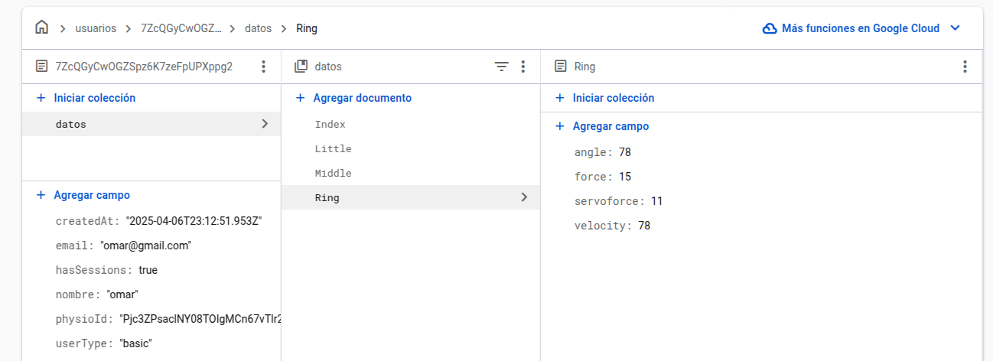
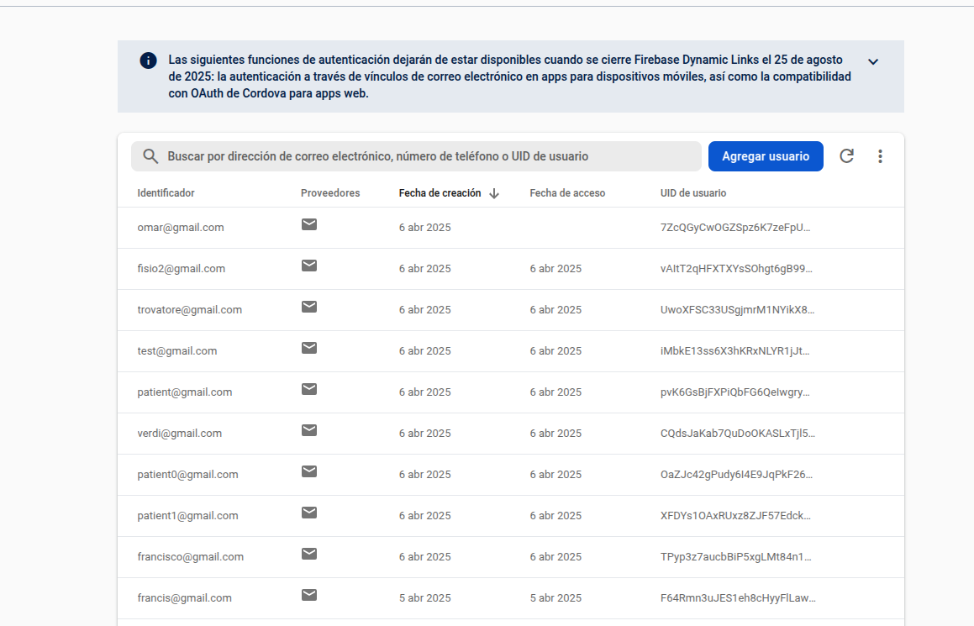
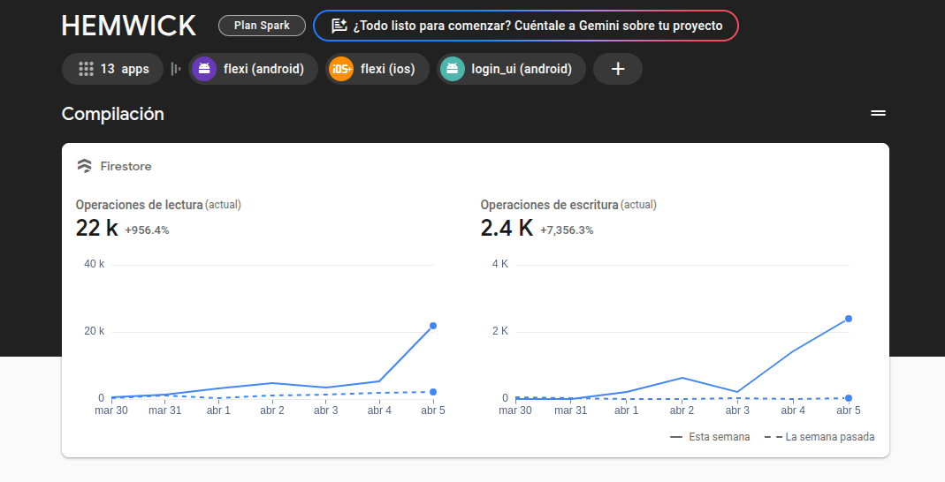

Firebase: Utiliza Firestore para almacenamiento de datos y Firebase Authentication para la gestión de usuarios. Ejemplo de estructura en usuariosRutas.js:
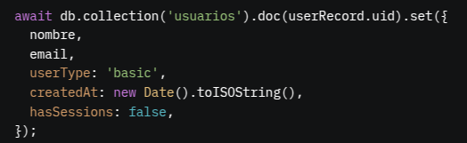
- Librerías:
Axios, SWR, Formik, Yup
Axios: Para realizar solicitudes HTTP al backend (aunque en el código se usa fetch nativo).
SWR: Para manejo de datos en caché y actualizaciones en tiempo real (no visible en el código proporcionado, pero común en Next.js).
Formik y Yup: Para formularios y validación (no usado en el código actual, pero recomendado).
Highcharts: Generación de gráficos interactivos:
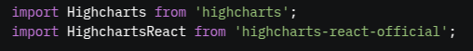
jsPDF: Creación de reportes en PDF
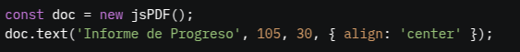
3. Estructura del Proyecto
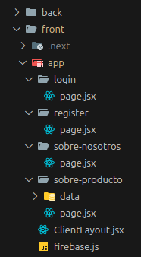
- Organización de carpetas
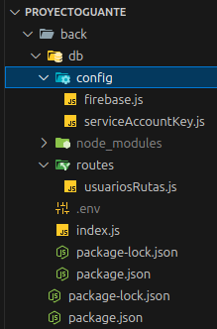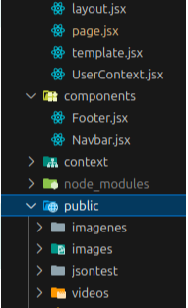
front/: Contiene el código del frontend, construido con Next.js.
- app/: Carpeta principal de Next.js (versión con App Router) que contiene las páginas y layouts.
  - page.jsx: Página principal del proyecto, probablemente equivalente a Home.js que me compartiste anteriormente.
  - login/: Carpeta que define la ruta /login.
    - page.jsx: Página de inicio de sesión, donde los usuarios ingresan sus credenciales.
  - register/: Carpeta para la ruta /register.
    - page.jsx: Página de registro, donde los usuarios (pacientes o fisioterapeutas) crean una cuenta.
  - sobre-nosotros/: Carpeta para la ruta /sobre-nosotros.
    - page.jsx: Página que muestra información sobre el equipo detrás del proyecto.
  - sobre-producto/: Carpeta para la ruta /sobre-producto.
    - page.jsx: Página que describe el guante inteligente y sus características.
  - data/: Carpeta que podría contener datos estáticos o componentes relacionados con la visualización de datos.
    - page.jsx: Posiblemente una página para mostrar datos generales o un dashboard.
  - ClientLayout.jsx: Componente de layout que envuelve las páginas para agregar funcionalidad común, como un proveedor de contexto o autenticación.
  - firebase.js: Archivo de configuración de Firebase, donde se inicializan los servicios de Firestore y Authentication.
  - layout.jsx: Layout raíz de la aplicación, que define la estructura general (como el Navbar y el Footer).
  - page.jsx: Página raíz (/), que actúa como el punto de entrada principal.
  - template.jsx: Plantilla base para las páginas, posiblemente usada para aplicar estilos o componentes comunes.
  - UserContext.jsx: Contexto de React para manejar el estado global del usuario autenticado.
- components/: Componentes reutilizables.
  - Footer.jsx: Componente del pie de página.
  - Navbar.jsx: Componente de la barra de navegación, que incluye lógica para cerrar sesión y actualizar datos.
- public/: Recursos estáticos.
  - images/: Imágenes utilizadas en la aplicación, como las de los componentes del guante (raspberry.jpg, sensoresflexibles.png, etc.).
  - iontest/: Posiblemente una carpeta para pruebas o recursos adicionales.
  - videos/: Videos, como BACKGROUND.webm, usado en la página principal.
  - globe.svg, next.svg, vercel.svg, window.svg: Archivos SVG para íconos o gráficos.
- src/: Código fuente adicional (aunque parece vacía en la estructura).
- styles/: Archivos CSS para estilos globales y específicos, como globalStyles.css.
back/: Contiene el código del backend, implementado con Express.
- db/: Carpeta para la base de datos (probablemente vacía, ya que se usa Firebase).
- config/: Configuraciones del backend, como la inicialización de Firebase.
- node_modules/: Dependencias del backend instaladas con npm.
- routes/: Rutas del backend.
  - usuariosRutas.js: Define las rutas para registro, inicio de sesión, gestión de pacientes, notificaciones y más.
- .env: Archivo de variables de entorno, donde se almacenan las claves de Firebase y otras configuraciones.
- index.js: Punto de entrada del backend, donde se configura el servidor Express.
- package-lock.json y package.json: Archivos de configuración de dependencias para el backend.
- Archivos principales
front/app/page.jsx: Página principal que maneja la lógica de autenticación, visualización de gráficos y gestión de pacientes/usuarios. Equivalente a Home.js que me compartiste.
front/app/ClientLayout.jsx: Layout que envuelve las páginas para agregar funcionalidad común, como un proveedor de contexto.
front/app/firebase.js: Configuración de Firebase para Firestore y Authentication.
front/components/Navbar.jsx: Componente de navegación que incluye lógica de cierre de sesión y actualización de datos.
back/routes/usuariosRutas.js: Define las rutas del backend para registro, inicio de sesión, gestión de pacientes, notificaciones y obtención de datos de progreso.
back/index.js: Archivo principal del backend que inicializa el servidor Express y configura las rutas.

4. Funcionalidades Principales
Registro e inicio de sesión
El sistema permite a los usuarios registrarse e iniciar sesión con roles diferenciados (physio y basic). En usuariosRutas.js:
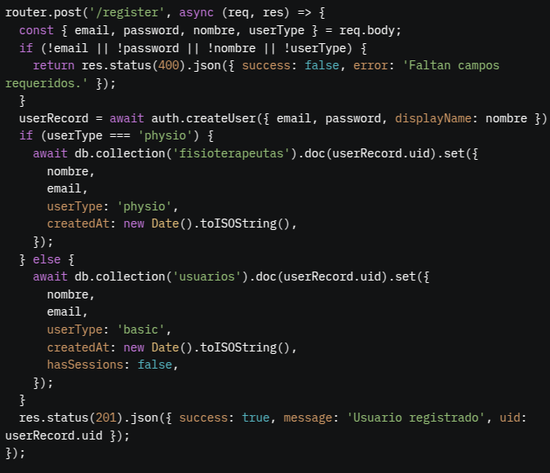
Los pacientes (basic) solo pueden registrarse si están autorizados por un fisioterapeuta, lo que se verifica en la colección usuariosPermitidos. Si el usuario es un paciente, se inicializan subcolecciones (datos) para almacenar las métricas de sus sesiones.
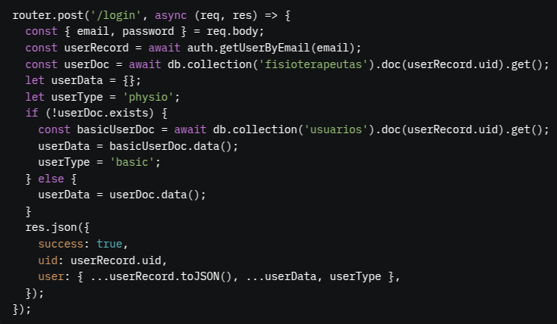
Verifica las credenciales mediante Firebase Authentication y devuelve los datos del usuario, incluyendo su tipo (physio o basic).

- Gestión de pacientes
Los fisioterapeutas pueden agregar pacientes y revisar sus datos:
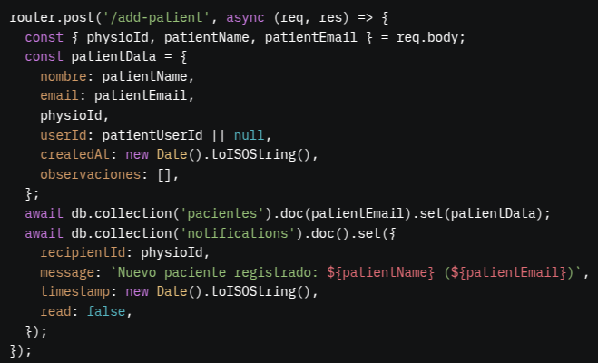
Los fisioterapeutas agregan pacientes, que se registran en las colecciones pacientes y physio_patients. También se crea una entrada en usuariosPermitidos para autorizar al paciente a registrarse.
Obtener Lista de Pacientes:
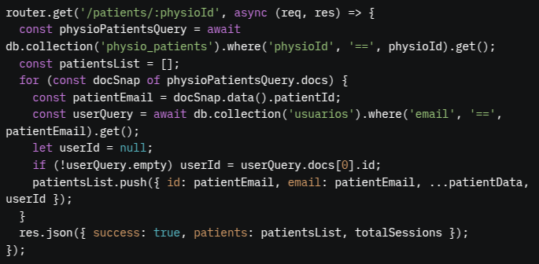
Panel de Administración
Para fisioterapeutas, el panel incluye:
- Lista de Pacientes: Muestra todos los pacientes registrados, con indicadores de si están registrados y cuántas sesiones tienen.
- Gráficos de Progreso: Visualización de métricas (ángulo, fuerza, fuerza del servo, velocidad) para cada paciente.
- Observaciones: Los fisioterapeutas pueden agregar observaciones personalizadas
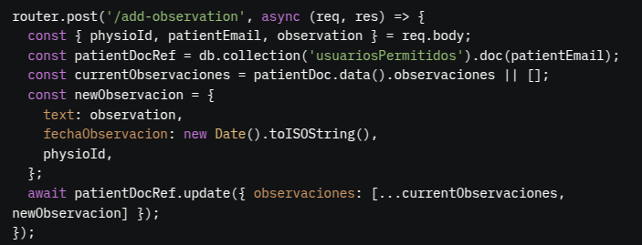
- Diseño responsivo

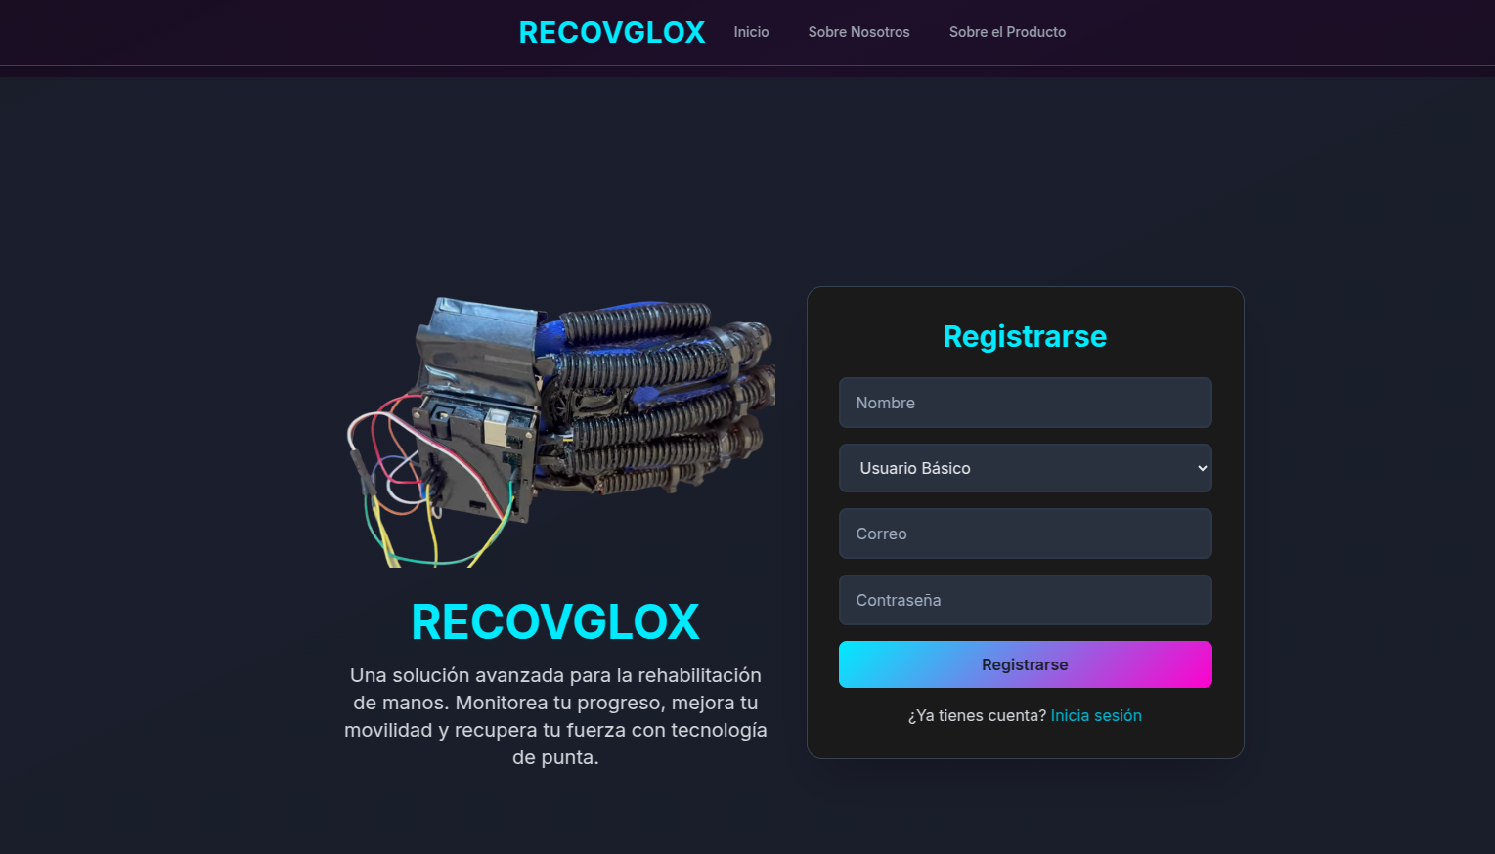
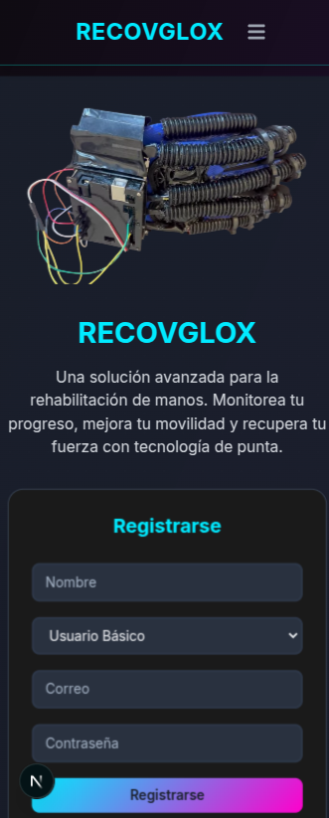

5. Instalación y Ejecución del Proyecto
Requisitos previos
Node.js: Versión 16 o superior, necesario para ejecutar tanto el frontend como el backend.
Firebase CLI: Para configurar y desplegar Firebase Functions (si se usan) y gestionar la base de datos.
Cuenta de Firebase: Configurada con Firestore y Authentication habilitados.
Hardware: Raspberry Pi 4, sensores flexibles, MPU6050, servomotores SM-S4306R, batería recargable, y un guante de tela o neopreno para montar los componentes.
Python: Para el script que envía datos desde la Raspberry Pi a Firebase.
- Instalación de dependencias
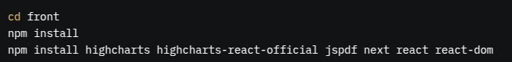
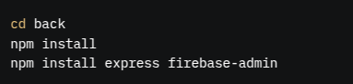
- Ejecución en entorno local
Crear un archivo .env.local en front/ con las claves de Firebase:
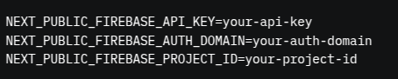
Crear un archivo .env en back/ con las credenciales de Firebase Admin:
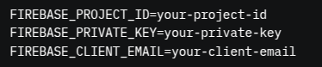
- Despliegue
BACKEND:
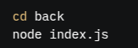
FRONTEND:
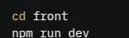

6. Capturas de Pantalla
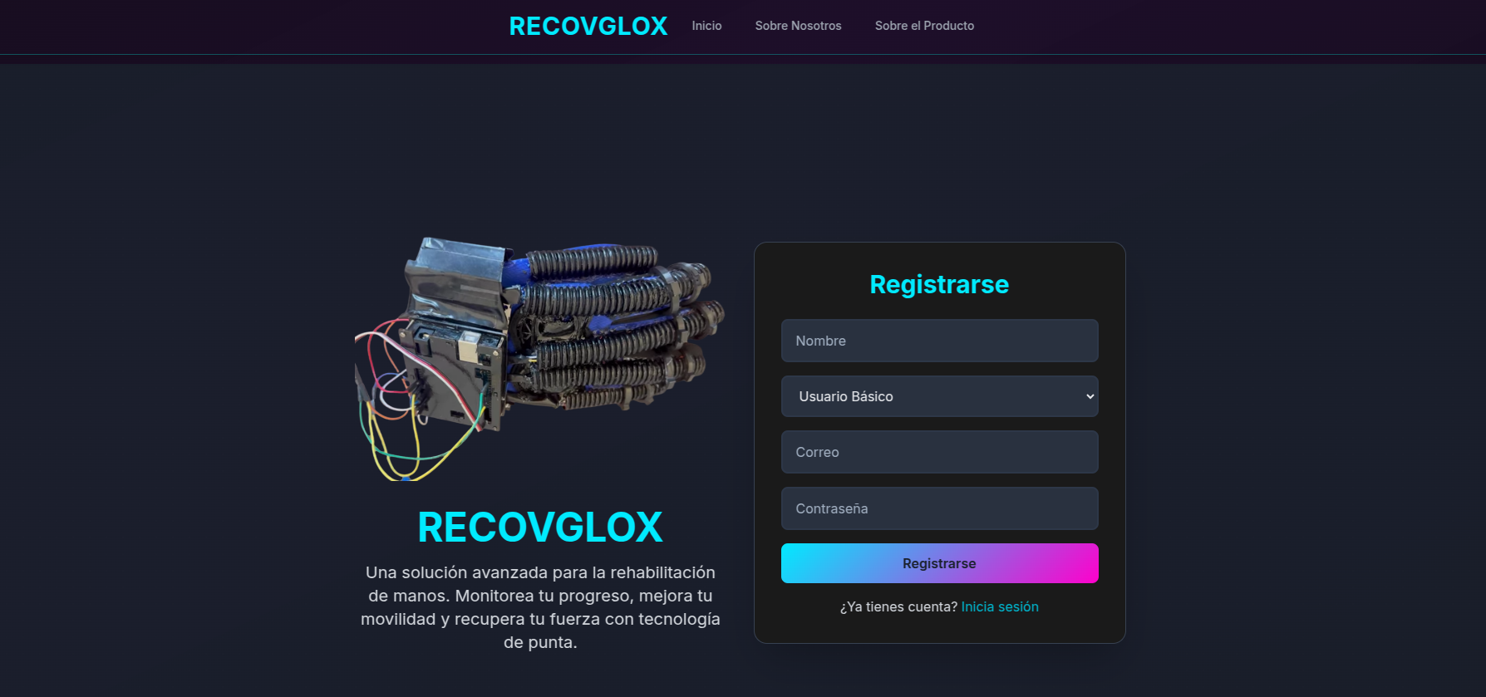
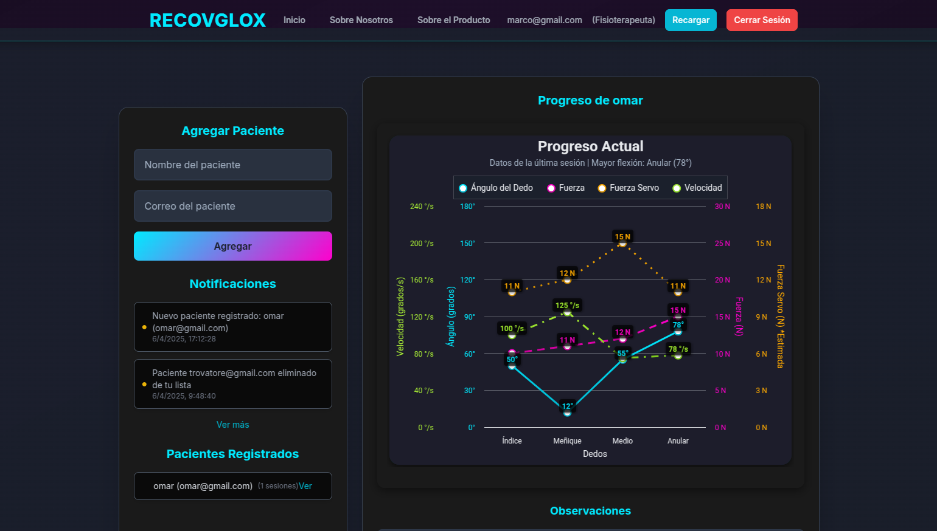

- Panel de fisioterapeuta

- Vista responsiva
